基于严格本地角约束的无人机编队纯方位定位与调整

摘要
本文针对无人机集群电磁静默条件下的纯方位无源定位与编队调整问题，在每架无人机仅可使用自身测得发射机对夹角、禁止跨机夹角汇总的严格信息约束下，建立从局部定位到多轮调整的统一角约束证书化模型。
针对问题一(1)，采用双侧定夹角圆完整候选枚举与第三角回代筛选，结合局部Jacobian满秩判据实现局部唯一性判定；确定性样例覆盖镜像多根、相切与0/π边界，避免将数值求解器首根误写为唯一位置。
针对问题一(2)，以m=0时仅一条定夹角圆弧无法确定二维位置的反例排除零匿名机，对m=1执行8×7×7=392次编号—几何联合枚举，得到最小身份观测分离度20°，证明接收机已知自身编号、目标邻域非退化条件下局部最少额外发射机数为1。
针对问题一(3)，固定FY00/FY01题给种子，采用FY04/FY07严格本地双节点交替校正建锚；完整精确周期在目标点的误差映射具有零谱半径，但有限差分、阻尼与5个预定宏周期仅由表1目标邻域的确定性回放支持。四参考机固定后，其余六机按本机主约束角并行调整，并以同机留出角约束检验验收。
针对问题二，首先说明纯夹角对共同缩放不可辨识；在FY11/FY15构成长度为4d*的可信无偏差基线这一附加建模条件下，采用FY04/FY03严格本机交替建锚，再由四参考机下其余11架依据本机六维纯方位观测向量并行归槽。33个端到端确定性回放均使用固定20个建锚宏周期，最坏节点、边长和共线误差分别为5.66×10⁻¹⁰d*、5.65×10⁻¹⁰d*和1.70×10⁻¹⁰d*。
全部结论以完整候选枚举、原始角回代、局部Jacobian、独立数值复核、在线信息隔离约束审计、故障注入、几何不变性检验和确定性端到端回放为证据。结论严格限于目标邻域、非退化、可信基线与确定性回放；不宣称全局唯一、全局收敛、任意初态成功或现实飞行精度。
关键词：纯方位无源定位；局部可辨识性；严格本地信息边界；交替自举建锚；无人机编队调整

一、问题重述

1.1问题背景
无人机集群进行编队飞行时，为减少外界的干扰，应尽可能保持电磁静默，减少向外发射电磁波信号。为维持编队队形，可采用纯方位无源定位方法调整无人机位置：由编队中的部分无人机发射信号，其余无人机被动接收信号，并从中提取方向信息完成定位，方向信息为：该无人机与任意两架发射信号无人机连线之间的夹角，以此完成位置调整。
纯方位跟踪系统通过对目标进行连续观测、积累测角信息，可实现对目标状态包括位置与速度的精确估计，进而引导观测器完成跟踪。多站无源组网定位是一种更高效的无源定位方法。^{[1,2]}

1.2问题重述
问题1：有10架无人机组成圆形编队，其中9架（编号FY01~FY09）均匀分布在某一圆周上，另1架（编号FY00）位于圆心。无人机均保持在同一个高度上飞行。
(1)FY00与另2架无人机发射信号，其他位置有偏差的无人机接收信号。若发射信号的无人机位置无偏差且编号已知，建立接收信号无人机的定位模型。
(2)某位置有偏差的无人机接收到FY00和FY01发射的信号，另接收到若干编号未知的无人机发射的信号。当发射信号的无人机位置无偏差时，除 FY00 和 FY01外，至少还要几架无人机发射信号，才能实现无人机的精准定位？
(3)若圆形编队半径为 100 m。当初始时刻无人机的位置存在偏差时，通过多次调整，每次选取编号为FY00的无人机和圆周上至多3架无人机发射信号，其余无人机根据收到的方向信息，调整至理想位置（每次调整的时间忽略不计），使9架无人机最后均匀分布在某个圆周上。利用题目表格的数据，仅根据收到的方向信息来调整无人机的位置，给出具体的调整方案。
问题2考虑锥形编队队形，直线上相邻两架无人机的间距相等。仍为纯方位无源定位的情形，给出无人机位置调整方案。

二、问题分析

问题一的输入为本机测得的发射机对无符号夹角，状态为接收机位置与（第二小问中的）匿名发射机编号，输出为完整候选或局部可辨识性判定；难点是双侧几何分支、匿名离散变量和在线信息隔离。三个小问依次新增第三条约束、匿名身份和多轮本机调整，分别以原始角回代与秩、编号观测分离度与远端候选、以及终态几何验收作为成功证据。
问题一(1)将已知无偏差发射机的本机夹角转化为双侧定夹角圆的有限交点问题；两条角约束只生成候选，第三条同机角必须回代筛选。问题一(2)在此基础上把匿名编号作为有限离散未知量完整枚举；问题一(3)在编号与目标槽位已知时，采用固定排程的严格本机双节点交替校正建锚，再进行并行归槽。
问题二的状态为参数化三角格点中的各编号槽位，决策为每架接收机的本机局部试探与位移；主要困难是纯方位观测不能确定共同尺度，以及建锚终点必须真实传入后续调整。模型引入FY11/FY15可信无偏差基线4d*作为附加尺度条件，不向在线控制器泄露绝对坐标；以33个固定周期端到端回放、30条边和12条共线关系的离线验收判断成功。
问题一(3)中FY00与FY01固定为题给种子，FY04与FY07处于正九边形上相隔120°的目标槽位；二者与FY00、FY01共同形成四参考机，而不是“四架无人机将圆均分为三等份”。每台移动机只用自己的本机角残差、试探位移和历史信息；表1坐标只在仿真观测生成与事后评估中使用。

2.2问题二
问题二采用标准三角格点表示锥形编队：输入为本机夹角、编号、预置目标纯方位观测向量与本机历史；状态为本机局部位移；输出为到目标槽位的本机调整。新增的结构是尺度基线与四参考框架，成功证据是完整候选筛选、局部非退化判据、固定周期端到端回放和最终几何离线验收。
纯方位夹角在平移、旋转、镜像和共同缩放下保持不变，因此若没有额外长度信息，只能恢复相似类而不能指定相邻距离d*。本文将FY11与FY15间距离4d*的可信无偏差基线作为用户批准的附加建模条件；它仅固定共同尺度，整体平移p、旋转r和镜像取向仍是规范自由度，且该条件不是原题明示。
先固定FY11、FY15，再让FY04、FY03按固定20个宏周期进行严格本机交替建锚；随后固定FY03、FY04、FY11、FY15，其余11架仅依据各自六维纯方位观测向量并行归槽。在线动作不汇总其他接收机角度；完整候选的离线坐标证书仅用于确认候选与评估，不回灌在线控制器。

三、模型假设与适用条件
（1）观测与排程：发射机在其子轮试探和移动期间保持不动；接收机仅保存本机夹角、编号、预置目标观测与本机历史。该假设用于落实题目的信息边界，并由事件日志和故障注入审计。
（2）局部几何：所用主约束角远离0与π，目标邻域内局部Jacobian满足满秩条件；若发生边界、退化或多候选，则拒绝而非强行定位。

（3）Q2尺度与仿真：FY11/FY15为可信、无偏差、保持固定的4d*尺度基线；表1与合成初态只由仿真观测生成环境和离线评估器保存。该条件限制结论为可信基线下的确定性回放。
符号 | 含义 | 单位
$${\text{p}}_{i}$$ | 无人机$i$的位置向量 | \
$${\text{y}}_{ab}$$ | 无人机$a,b$发射的方向信息表达的角度 | \
$$\text{ρ}$$ | 轨迹圆半径 | m
$$h_{a,b}^{(i)}$$ | 无人机$i$接受无人机$a,b$发射的方向信息 | \
$$B_{i}$$ | 无人机$i$可能的编号集合 | \
$$q_{k}$$ | 第k架圆周无人机的理想位置 | \
$$U_{r}$$ | 附近无人机可能出现的局部位置集合 | \

四、符号说明（符号按观测、几何、控制与验收四类在各节就地定义；d*为共同尺度，x为接收机位置，q为理想槽位，h为本机无符号夹角，J为局部Jacobian。）

5.1问题一模型建立与求解

5.1.1 本机纯方位观测与双侧定夹角圆
设接收机位置为x，两架已知、无偏差发射机为A、B。接收机只测得从x指向A、B的两向量所成无符号夹角h_AB(x)∈[0,π]，其稳定数值表达使用atan2(|叉积|,点积)。该定义不需要公共罗盘、距离或其他接收机的观测。
对0<θ<π，令弦长为c=‖A−B‖，则定夹角圆半径为ρ=c/(2sinθ)，圆心到弦中点的法向偏移为d⊥=ρ|cosθ|。以弦中点M和单位法向n表示，两个圆心为M±d⊥n；这两个符号分支必须同时保留。
$$\begin{aligned}{\text{h}}_{\text{ab}}\text{(}{\text{p}}_{\text{i}}\text{)=atan2}\left(\text{|}\text{u}\text{×}\text{v}\text{|,}{\text{u}}^{\text{T}}\text{v}\right)\text{，}{\text{h}}_{\text{ab}}\text{(}{\text{p}}_{\text{i}}\text{)∈[0,}\text{π}\text{]}\text{.}\#\text{(1)}\end{aligned}$$
圆周角定理给出的是两侧圆弧而非单点。θ=0或π、收发机重合、重合圆、相切圆以及近边界角均单独标记；这些情形不允许被数值求解器静默替换为一个“正常”位置。
$$\begin{aligned}\text{ρ}\text{=}\frac{\text{d}}{\text{2}\text{sin}{\text{α}}}.\#\text{(2)}\end{aligned}$$
因此，任何只保留弦一侧圆心或只接受首个数值根的算法都会丢失潜在分支；本文的输出首先是候选集合，而不是未经判定的单点估计。
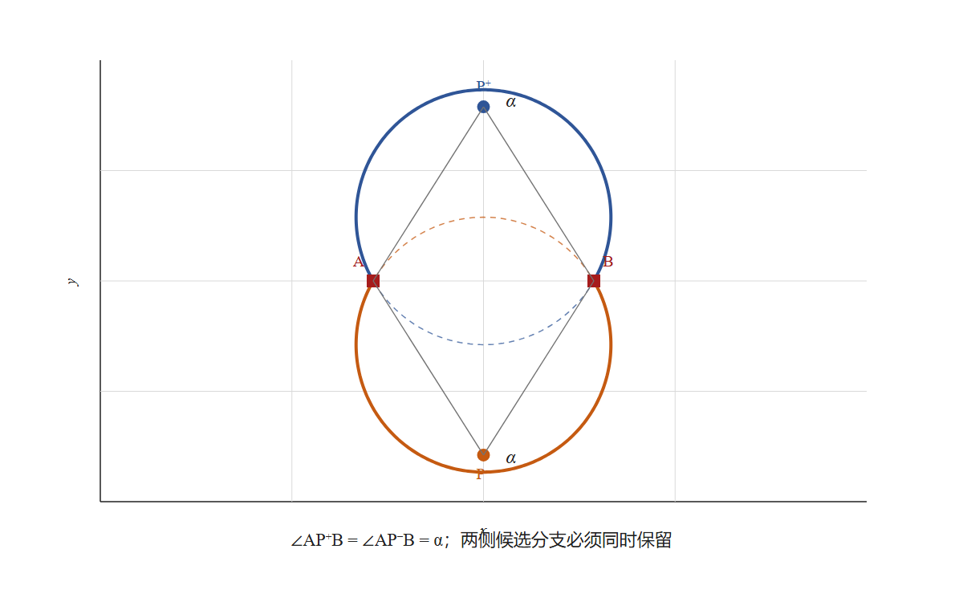
图1 双侧定夹角轨迹圆与候选分支示意图

5.1.2 三发射机的完整候选、回代与局部判定
对FY00和任意两架编号已知、位置无偏差的外围发射机（FY00/FY01/FY02只是一个编号示例），接收机自身获得三条原始无符号角。对三对约束中任意两条，枚举两侧圆分支的全部圆—圆交点，并对不同二约束组合合并去重。
定位方程为
$$\begin{aligned}\left\{\begin{aligned}{\text{h}}_{\text{ab}}\text{(}{\text{p}}_{\text{i}}\text{)=}{\text{y}}_{\text{ab}} \\ {\text{h}}_{\text{ac}}\text{(}{\text{p}}_{\text{i}}\text{)=}{\text{y}}_{\text{ac}} \\ {\text{h}}_{\text{bc}}\text{(}{\text{p}}_{\text{i}}\text{)=}{\text{y}}_{\text{bc}}\end{aligned}.\right.\#\text{(3)}\end{aligned}$$
完整候选集由所有非重合交点组成；每个候选必须重新代回三条原始atan2角。未参与构造的第三条角只承担同一接收机内的分支与顺序筛选，不能称为独立外部验证。
$\text{C}\text{(}{\text{p}}_{\text{i}}\text{)=\{}{\text{p}}_{\text{i}}\text{:}{\text{h}}_{\text{ab}}\text{(}{\text{p}}_{\text{i}}\text{)=}{\text{y}}_{\text{ab}}\text{,}{\text{h}}_{\text{ac}}\text{(}{\text{p}}_{\text{i}}\text{)=}{\text{y}}_{\text{ac}}\text{,}{\text{h}}_{\text{bc}}\text{(}{\text{p}}_{\text{i}}\text{)=}{\text{y}}_{\text{bc}}\text{\}}$ .
在指定目标槽位邻域内，若仅剩一个候选且所选两角组成的DG(x)秩为2，才作局部唯一性判定。镜像、多根、相切、近共线、0/π边界或候选证据不足均输出CANDIDATE或REJECTED；上述规则不推出全平面唯一。
为避免圆构造的实现偏差，另以多初值、阻尼Gauss–Newton与有限差分Jacobian进行独立数值复核，并再次回代第三角；它只构成同一问题的实现交叉复核。
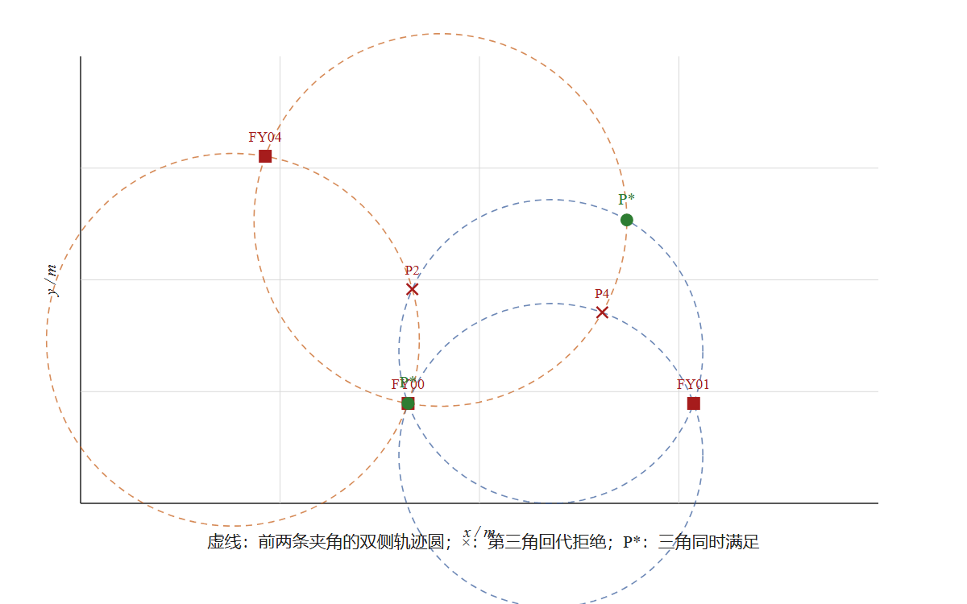
图2 三组纯方位约束的完整候选与第三角回代筛选

5.2第二小问的模型的建立与求解
第一小问中，三架发射信号无人机的编号和位置均已知。本小问中，FY00和FY01的编号已知，新增发射信号无人机的编号未知。因此，接收信号无人机不仅需要确定自身位置，还需要判断匿名发射信号无人机对应的编号。

5.2.1 零架额外发射信号无人机的不充分性
设除FY00和FY01外增加的匿名发射信号无人机数量为$n$.当不增加匿名发射信号无人机时，有$n=0$.
此时接收信号无人机$i$只能测得FY00和FY01之间的一个夹角，定位方程为
$$\begin{aligned}{\text{h}}_{\text{0001}}\text{(}{\text{p}}_{i}\text{)=}{\text{y}}_{\text{0001}},\#\text{(4)}\end{aligned}$$
其中，${\text{p}}_{i}$为接收无人机的位置，${\text{y}}_{\text{0001}}$为实际测得的夹角。
根据第一小问的模型，该方程的解集为一组连续圆弧，而不是一个确定点。接收信号无人机$i$的二维位置包含两个未知量，一个夹角只能提供一个独立约束，因此无法唯一确定其位置。由此可得$n_{min}≥ 1。$所以，至少需要增加一架发射发射信号无人机。
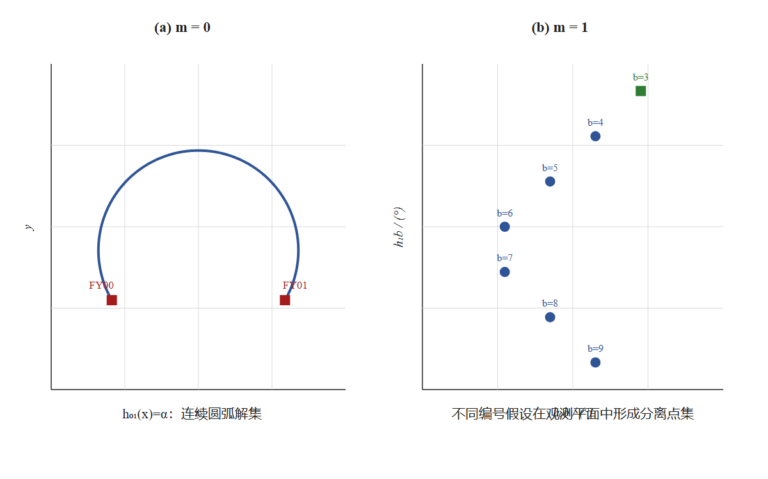
图3 Q1(2) 的零匿名机反例与一匿名机联合判定

5.2.2 增加一架发射信号无人机的联合定位模型
当增加一架发射信号无人机时，有$n=1$.设当前接收信号无人机的编号为$i$，其中$i∈\left\{02,03,…,09\right\}$.发射信号无人机不能是接收信号无人机自身，因此其可能的编号集合为
$B_{i}=\left\{02,03,…,09\right\}∖\left\{i\right\}$.
集合$B_{i}$中共有7个可能编号。设发射信号无人机的编号为$b$，则$b∈B_{i}$.
现FY00、FY01和FY$b$共同发射信号，则收信号无人机$i$可以测得三个角度信息组成向量：
$y=\left[\begin{matrix}y_{0001} \\ y_{00b} \\ y_{01b}\end{matrix}\right]$.
$y_{00b}y_{01b}bb$其中，和分别表示接收信号无人机到FY与FY00、FY与FY01方向之间的夹角。虽然发射信号无人机的编号未知，但只有7种可能，因此可以逐一检验^{[3,5,10]}。由前问有对应的夹角观测向量为
$Φ_{b\left({\text{p}}_{i}\right)}=\left[\begin{matrix}{\text{h}}_{\text{0001}}\text{(}{\text{p}}_{i}\text{)} \\ {\text{h}}_{\text{00}\text{b}}\text{(}{\text{p}}_{i}\text{)} \\ h_{01b}\text{(}{\text{p}}_{i}\text{)}\end{matrix}\right]$.
接收信号无人机$i$的位置应满足
$$\begin{aligned}Φ_{b\left({\text{p}}_{i}\right)}=y.\#\end{aligned}$$
对每个$b$∈$B_{i}$，使用第一小问建立的模型，计算满足三个夹角的全部位置候选。编号$b$对应的位置候选集记为
${\text{C}}_{b}=\left\{{\text{p}}_{i}:Φ_{b\left({\text{p}}_{i}\right)}=y\right\}$，
由于接收信号无人机$i$只能测得夹角的大小，无法直接判断其位于两架发射信号无人机连线的哪一侧，因此同一组夹角可能对应多个位置。求解时应保留所有可能的圆弧和交点，再利用其他条件逐一筛选。
将7种编号假设下的位置候选合并，得到全部编号的位置候选集合：
$S\text{(}\text{y})=\bigcup_{b}{\left\{\left(b,p_{i}\right):Φ_{b\left(p_{i}\right)}=y,p_{i}∈U_{r}\right\}}$，
其中，编号为r的无人机在圆形编队中规定的位置为${\text{q}}_{\text{i}}$,题目说明接收信号的无人机的位置略有偏差,因此将${\text{q}}_{\text{i}}$附近无人机可能出现的局部位置记为$U_{r}$.

5.2.3 局部可辨识性判据
候选生成后，需要同时判断位置局部可辨识性与编号局部可辨识性，而不能将一个数值根直接解释为唯一身份。
为了判断候选位置能否在目标位置附近唯一确定，计算观测向量关于位置的Jacobian：
$DΦ_{b\left(p_{i}\right)}=\left[\begin{matrix}∇h_{0001}(p_{i}) \\ ∇h_{00b}(p_{i}) \\ ∇h_{01b}(p_{i})\end{matrix}\right]$,
若目标位置${\text{q}}_{\text{r}}$处满足
$rank DΦ_{b\left(q_{r}\right)}=2$,
则夹角信息可以反映平面内两个方向的位置变化，从而能够在目标位置附近确定二维位置。
为判断不同编号能否区分，定义目标邻域内的最小编号观测分离度为
$$\begin{aligned}Δ_{\left(id\right)\left(U_{r}\right)}=\min_{b≠b^{'}}{dist}\left(Φ_{b\left(U_{r}\right)},Φ_{\left(b^{'}\right)\left(U_{r}\right)}\right),\#(5)\end{aligned}$$
其中，dist 表示两个观测集合之间的最短欧氏距离。若
$Δ_{\left(id\right)\left(U_{r}\right)}>0$,
则不同编号在目标邻域内不会产生完全相同的夹角组合，可以根据实测夹角判断匿名发射机编号。
当且仅当完整原始角回代、目标邻域、3×2 Jacobian满列秩、正的编号假设间观测分离度下界以及局部域内唯一编号—位置候选同时满足时，才允许作局部可辨识性判定；任一条件不足即拒绝或使用冗余方案。
1. 候选位置能够同时满足三个原始夹角；
2. 候选位置位于U_r 内；
3. 位置Jacobian的秩为2；
4. 不同编号之间的最小观测距离大于0；
5. 目标邻域内只剩下一个编号—位置候选。
如果目标邻域内仍有多个候选，或者不同编号产生的夹角过于接近，则当前信息不足，不能强行输出唯一结果。

5.2.4 枚举证据与结论范围
下表只汇总确定性枚举和局部证书；其中远端与错误身份候选被保留，故不能将m=1写成全平面最少数。
检查项目 | 确定性证据与解释
m=0 | 一条定夹角圆弧为连续解集；反例排除二维定位。
m=1枚举 | 8个接收机×7个真实身份×7个身份假设=392次；56个正确局部样例均找回。
候选与分支 | 共350条身份—几何候选；294条远端或错误身份候选保留，不作全局唯一宣称。
编号分离 | 最小理想观测分离度20°；1 m局部域高精度保守下界0.2783389151 rad。
局部秩 | 全部3×2 Jacobian满列秩；最小奇异值0.002159555653 m⁻¹。
m=2 | 42个有序匿名编号排列；仅作证据不足时的冗余发射备用方案。

5.2.5 双匿名发射机备用方案
当一架匿名发射机不能提供足够的信息时，可以增加第二架匿名发射机作为备用。设两个匿名信号对应的编号分别为 ${\text{b}}_{\text{1}}$,${\text{b}}_{\text{2}}$，则
$b_{1},b_{2}∈B_{r}, b_{1}≠ b_{2}$.
第一个匿名编号有7种选择，第二个匿名编号有6种选择，因此共有$7×6=42$种有序编号组合。
FY00、FY01和两架匿名发射机共4个发射源，可以形成6个两两夹角。求解时依次检验42种编号组合，并将每个位置候选代回全部6个夹角。
因此，m=0在结构上不可辨识；在接收机知道自身编号、目标邻域、非退化发射几何且角扰动小于上述局部分离裕度的条件下，m=1为局部最少的充分方案。m=2只在证据不足时提供冗余，不改变这一条件化结论。
不得把该结论写成“任意位置只需一架匿名发射机”或“编号在全平面唯一”；294条局部域外候选正是这一限制的直接证据。
$m_{min}=1$.
当一架匿名发射机提供的信息不足时，可以增加第二架作为备用方案。

5.3问题一的第三小问的模型的建立与求解

5.3.1圆形编队目标位置模型
本小问要求根据表1中的初始位置，通过多次调整，使FY01至FY09最后均匀分布在半径为100 m的圆周上。由题目条件可知，FY00位于圆心，FY01位于理想位置，因此在调整过程中保持FY00和FY01的位置不变。
设FY00的理想位置为O=(0,0)，圆形编队的半径为R=100 m。令FY01固定圆形编队的起始方向，则第k架圆周无人机的理想位置为
$$\begin{aligned}q_{k}=R{\left[cos\left(\frac{2π\left(k−1\right)}{9}\right),sin\left(\frac{2π\left(k−1\right)}{9}\right)\right]}^{T},k=1,2,…,9.（6）\end{aligned}$$
其中$q_{k}$只用来计算理想夹角和最后检验结果，不直接作为无人机调整时的位置输入。
若只有FY00和FY01发射信号，接收信号无人机只能测得这两架无人机之间的一个夹角。根据5.1中的模型，一个夹角只能确定一组圆弧，不能唯一确定平面内的位置。因此，只使用FY00和FY01不能直接完成二维位置调整，需要先增加两个位置可靠的发射信号无人机。

5.3.2FY04和FY07的交替调整模型
根据正九边形的编号相位，取B=FY04、C=FY07；二者相对于FY01的目标极角分别为120°和240°。
二者与FY00、FY01共同组成四参考机；它们并不意味着四架无人机将圆周三等分。
由式(6)可得两架无人机的理想位置分别为
由目标圆半径100 m及上述极角，B*=(-50,50√3)，C*=(-50,-50√3)。
一次完整调整分为两个子轮。第一子轮由FY00、FY01和FY07发射信号，FY04接收信号并调整位置；第二子轮由FY00、FY01和FY04发射信号，FY07接收信号并调整位置。具体顺序如下：
子轮 | 发射信号无人机 | 接收并移动的无人机 | 使用的两个本机夹角
1 | FY00、FY01、FY07 | FY04 | ∠ OBA、∠ OBC
2 | FY00、FY01、FY04 | FY07 | ∠ OCA、∠ OCB
每个子轮都包含FY00，圆周上的发射信号无人机只有两架，没有超过题目给出的三架上限。接收信号无人机不同时发射信号，并且在接收信号无人机试探和移动时，其他发射信号无人机保持不动。
在理想位置处，上述四个夹角都为π/6。因此，FY04的角残差为
$$\begin{aligned}f_{B}\left(B;C\right)={\left[∠OBA−\frac{π}{6},∠OBC−\frac{π}{6}\right]}^{T}.（7）\end{aligned}$$
FY07的角残差为
$$\begin{aligned}f_{C}\left(C;B\right)={\left[∠OCA−\frac{π}{6},∠OCB−\frac{π}{6}\right]}^{T}.（8）\end{aligned}$$
式(7)中的两个角只由FY04测量，式(8)中的两个角只由FY07测量。两架无人机不交换各自测得的夹角。
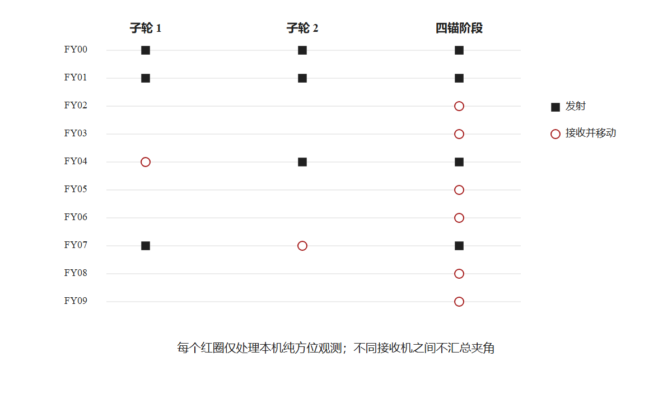
图4 Q1(3) FY04/FY07 严格本机交替校正与四锚并行调整
为判断两个夹角能否确定本机的二维调整方向，对式(7)和式(8)关于位置求导。设a=1/(100√3)，在理想位置处可得
$$\begin{aligned}D_{B}f_{B}=\left[\begin{matrix}a & 0 \\ −\frac{a}{2} & −\frac{1}{200}\end{matrix}\right],D_{C}f_{C}=\left[\begin{matrix}a & 0 \\ −\frac{a}{2} & \frac{1}{200}\end{matrix}\right].（9）\end{aligned}$$
式(9)中的两个矩阵都可逆，说明当另一架无人机保持不动时，本机测得的两个夹角可以在理想位置附近确定两个方向的位置变化。
继续对两架无人机的交替调整关系求导，可得
$$\begin{aligned}\frac{∂B^{+}}{∂C}=\left[\begin{matrix}0 & 0 \\ −\frac{2}{\sqrt{3}} & 0\end{matrix}\right],\frac{∂C^{+}}{∂B}=\left[\begin{matrix}0 & 0 \\ \frac{2}{\sqrt{3}} & 0\end{matrix}\right].（10）\end{aligned}$$
因此，一次完整调整后的一阶误差矩阵为
$$\begin{aligned}M=\left(\frac{∂C^{+}}{∂B}\right)\left(\frac{∂B^{+}}{∂C}\right)=0_{2×2},ρ\left(M\right)=0<1.（11）\end{aligned}$$
完整联合状态映射并非“一轮恰好到达目标”：在精确局部最佳响应的线性化下，非零矩阵的周期映射具有幂零结构和零谱半径，故只支持目标邻域的一阶局部收缩。有限差分、阻尼与固定5个宏周期的效果仅由表1确定性回放检验，不构成全局收敛定理。

5.3.3根据本机角残差计算移动方向
无人机在调整过程中不知道自己的实际坐标，因此不能直接用实际位置减去理想位置。本文让每架接收信号无人机沿自身的两个方向$e_{1}$,$e_{2}$进行小幅正、负试探，再根据夹角的变化估计移动方向。
设无人机i的本机移动坐标为$u_{i}$，试探距离为δ，角残差为$F_{i}$.沿第l个方向试探后，角残差关于位置变化的估计为
$$\begin{aligned}{\hat{J}}_{i}\left[:,l\right]=\frac{F_{i}\left(u_{i}+δe_{l}\right)−F_{i}\left(u_{i}−δe_{l}\right)}{2δ},l=1,2.（12）\end{aligned}$$
式(12)表示无人机沿某一方向移动时，两个夹角变化的快慢。得到${\hat{J}}_{i}$后，下一步移动量为
$$\begin{aligned}Δu_{i}=−η{\left({\hat{J}}_{i}^{T}{\hat{J}}_{i}+λI\right)}^{−1}{\hat{J}}_{i}^{T}F_{i}.（13）\end{aligned}$$
其中，η为移动步长，λ为阻尼系数，I为单位矩阵。阻尼系数可以防止无人机一次移动过大。实际求解时还需要限制每次移动距离，并在移动后重新计算本机角残差。若角残差没有减小，则减小移动步长后重新计算。
根据表1初态，按预定的5个FY04/FY07完整交替宏周期执行；停止规则不读取仿真真值或集中残差。

5.3.4固定四架无人机后的并行调整模型
FY04和FY07调整完成后，将FY00、FY01、FY04和FY07固定为发射信号无人机，即
$$\begin{aligned}T=\left\{FY00,FY01,FY04,FY07\right\}.（14）\end{aligned}$$
该集合由FY00和三架圆周无人机组成，满足题目要求。其余六架无人机分别使用下面两个本机夹角进行调整：
接收信号无人机 | 使用的两个本机夹角
FY02、FY03 | h_OA、h_OB
FY05、FY06 | h_OB、h_OC
FY08、FY09 | h_OA、h_OC
每架无人机的理想夹角由式(6)中的理想位置和四架无人机的理想位置提前计算。两条主要夹角用于式(12)和式(13)中的位置调整，其余四条本机夹角用于检验结果。六架接收信号无人机之间不交换夹角，且四架发射信号无人机保持不动，因此六架无人机可以同时进行计算和移动。

5.3.5模型求解结果
全部调整完成后，再使用表1中的实际位置进行结果检验。设FY00的最终位置为$p_{0}$，FY01至FY09的最终位置为$p_{k}$.最大半径误差为
$$\begin{aligned}E_{R}=\max_{k=1,2,…,9}\left|\left\|p_{k}−p_{0}\right\|−100\right|.（15）\end{aligned}$$
相邻无人机的理想圆心角为2π/9=40°，因此最大相邻圆心角误差为
$$\begin{aligned}E_{θ}=\max_{k=1,2,…,9}\left|∠p_{k}p_{0}p_{k+1} −\frac{2π}{9}\right|.（16）\end{aligned}$$
利用题目表格中的数据进行计算，得到结果如下：
检验量 | 计算结果
最大半径误差 | 1.954×10⁻⁷ m
最大相邻圆心角误差 | 2.421×10⁻⁹ rad
最大目标位置误差 | 2.935×10⁻⁷ m
每架无人机其余四条角残差 | 均不超过1×10⁻⁶ rad
由此可得，先对FY04和FY07进行5次交替调整，再固定FY00、FY01、FY04和FY07，并对其余六架无人机进行同时调整，可以使表1中的9架圆周无人机到达半径为100 m的正九边形目标位置。
上述结果来自表1数据的计算过程，只能说明该调整方案在表1的初始位置和理想位置附近可以完成调整，不能说明任意初始位置都一定能够调整成功，也不能把计算误差看作实际无人机的飞行精度。
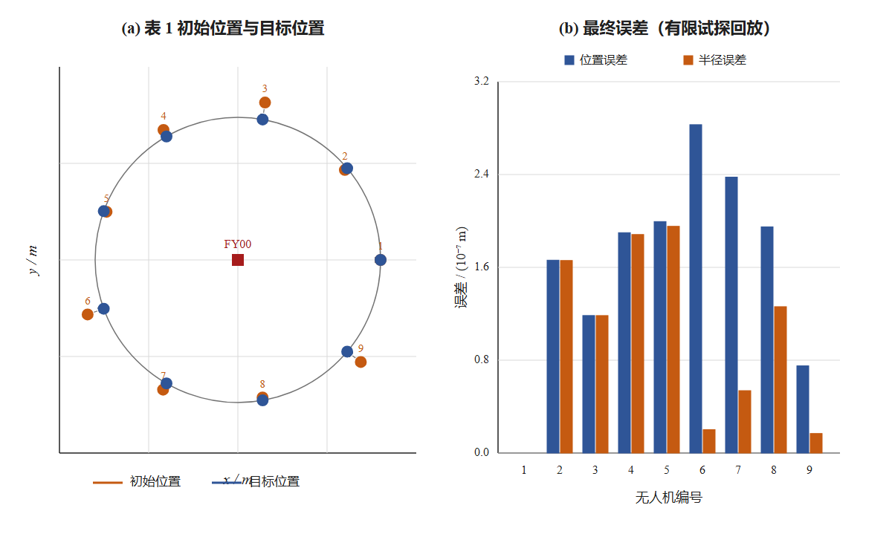
图5 Q1(3) 表1初始队形、交替建锚与最终正九边形

5.4问题二模型建立与求解

5.4.1三角形编队目标位置模型
第二问要求将15架无人机调整为等边三角形网格。调整完成后，相邻无人机之间的距离相等，并且题目规定的各组无人机保持共线。设目标编队的相邻距离为d*>0，按照从上到下、从左到右的顺序对目标位置进行编号。
设第c行第j个目标点的位置为$q_{c,j}$，其中c=0,1,2,3,4，j=0,1,…,c，对应的无人机编号为n=c(c+1)/2+j+1。由等边三角形的边长和高之间的关系可得
$\begin{aligned}q_{c,j}=d^{∗}{\left[−\frac{\sqrt{3}c}{2},j−\frac{c}{2}\right]}^{T},c=0,1,2,3,4,j=0,1,…,c.（17）\end{aligned}$
式（17）中的相邻位移只有[0，d*]ᵀ、[−√3d*/2，−d*/2]ᵀ和[−√3d*/2，d*/2]ᵀ三类，三个向量的长度都为d*。因此，该位置模型可以保证30条相邻边等长，并使题目要求的12条直线保持共线。
在该编号下，FY11和FY15位于最下面一行的两端，两者之间的距离为4d*。因此，只要给出FY11和FY15之间的固定距离，就可以确定目标编队的相邻距离。例如，相邻距离为50 m时，两架无人机之间的距离应为200 m。这里的50 m只是计算示例。
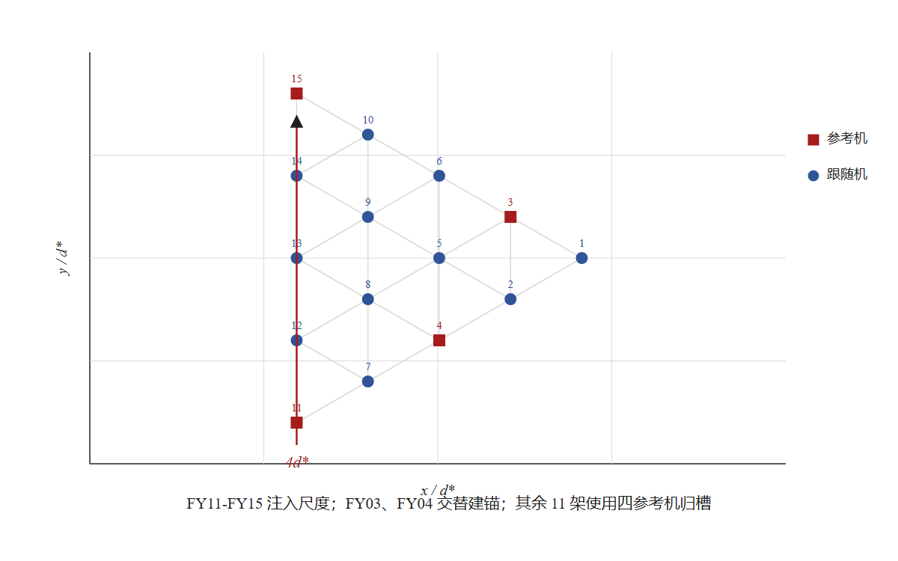
图6 Q2三角格点目标、相邻边与四参考机结构

5.4.2方向夹角模型和尺度条件
设接收信号无人机i的位置为$x_{i}$，两架发射信号无人机a、b的位置分别为$p_{a}$、$p_{b}$.接收信号无人机测得的夹角记为$h_{a,b}^{(i)}$，则
$$\begin{aligned}h_{a,b}^{(i)}=atan2\left(\left|\left(p_{a}−x_{i}\right)×\left(p_{b}−x_{i}\right)\right|,{\left(p_{a}−x_{i}\right)}^{T}\left(p_{b}−x_{i}\right)\right),h_{a,b}^{(i)}∈\left[0,π\right]。（18）\end{aligned}$$
式（18）同时使用向量的叉积和点积，在夹角接近0或π时也比较稳定。若所有无人机的位置同时进行平移、旋转、镜像或整体缩放，测得的方向夹角不会发生变化^{[8,9,12]}。特别地，对任意s>0，有
$$\begin{aligned}h_{a,b}^{(i)}\left(sx_{i};sp_{a},sp_{b}\right)=h_{a,b}^{(i)}\left(x_{i};p_{a},p_{b}\right)。（19）\end{aligned}$$
式（19）说明纯方位只确定相似类。本文额外假定FY11和FY15编号已知、位置无偏差、在调整中保持固定且距离为4d*，作为可信尺度基线；该附加条件由用户批准，并非原题明示。它只固定尺度，整体平移p、旋转r和镜像取向仍不由基线决定。
在线层中，每架接收机只使用本机编号、发射机编号、本机夹角、预置目标纯方位观测向量、本机试探位移与历史；不得读取真实坐标、真实距离、其他接收机角或离线评估结果。完整候选的坐标化证书只属于离线验证，绝不回灌在线动作。

5.4.3FY04和FY03的交替调整模型
只固定FY11和FY15时，一个夹角通常对应连线两侧的两组圆弧，不能直接确定平面内的位置。因此，先交替调整FY04和FY03，建立由FY03、FY04、FY11和FY15组成的四参考点框架。一次完整调整分为两个子轮，具体顺序如下：
子轮 | 发射信号无人机 | 接收并移动的无人机 | 主要夹角和检查夹角
第一子轮 | FY11、FY15、FY03 | FY04 | 主要：h_(11,15)^(04)=π/2，h_(15,03)^(04)=π/3；检查：h_(11,03)^(04)=5π/6
第二子轮 | FY11、FY15、FY04 | FY03 | 主要：h_(11,15)^(03)=atan2(2√3,1)，h_(11,04)^(03)=atan2(√3,6)；检查：h_(15,04)^(03)=π/2
第一子轮中，FY04使用两个主要夹角计算移动方向，其角残差和检查残差分别为
$\begin{aligned}r_{04}={\left[h_{11,15}^{(04)}−\frac{π}{2},h_{15,03}^{(04)}−\frac{π}{3}\right]}^{T},e_{04}=h_{11,03}^{(04)}−\frac{5π}{6}.（20）\end{aligned}$
第二子轮中，FY03使用两个主要夹角计算移动方向，其角残差和检查残差分别为
$\begin{aligned}r_{03}={\left[h_{11,15}^{(03)}−atan2\left(2\sqrt{3},1\right),h_{11,04}^{(03)}−atan2\left(\sqrt{3},6\right)\right]}^{T},e_{03}=h_{15,04}^{(03)}−\frac{π}{2}.（21）\end{aligned}$
FY04与FY03按固定预编排的20个完整宏周期执行；在线控制不得用仿真真值到目标的距离、跨接收机残差汇总或离线几何验收结果决定提前切换。所有终态误差仅在固定排程结束后离线计算。

5.4.4根据本机角残差计算移动方向
无人机不知道自己的真实坐标，因此不能直接使用真实位置减去目标位置。设当前接收信号无人机的本机移动坐标为u，主要角残差为F(u)。让无人机沿自身的两个方向e_1、e_2进行距离为δ的正、负试探，可以用中心差分估计夹角关于移动量的Jacobian：
$$\begin{aligned}\hat{J}\left[:,l\right]=\frac{F\left(u+δe_{l}\right)−F\left(u−δe_{l}\right)}{2δ},l=1,2.（22）\end{aligned}$$
得到Ĵ后，使用阻尼最小二乘法计算下一步移动量：
$$\begin{aligned}Δu=−η{\left({\hat{J}}^{T}\hat{J}+λI\right)}^{−1}{\hat{J}}^{T}F.（23）\end{aligned}$$
其中，η为移动步长，λ>0为阻尼系数，I为单位矩阵。实际求解时还需要限制每次移动的最大距离。若移动后角残差没有减小，则减小η后重新计算。
为判断FY04和FY03在目标位置附近能否完成交替调整，设FY04对FY03位置变化的一阶响应为F=−J_C⁻¹B_C，FY03对FY04位置变化的一阶响应为G=−J_D⁻¹B_D。计算可得
$$\begin{aligned}GF=0,ρ\left(GF\right)=0,det\left(J_{joint}\right)=\frac{1}{117{\left(d^{∗}\right)}^{4}}≠0.（24）\end{aligned}$$
该局部线性分析对应完整联合状态映射：其非零矩阵在目标点具有幂零结构、周期一阶谱半径为零。它只给出目标邻域的一阶局部收缩信息，不能写成一次周期精确到达、全局收敛或任意初态成功。

5.4.5固定四架无人机后的并行调整模型
FY03和FY04调整完成后，将FY03、FY04、FY11和FY15固定为发射信号无人机。其余11架无人机分别接收四个参考点发出的信号，并使用本机测得的六个夹角进行调整。对任意一架待调整无人机FYi，建立观测向量
$\begin{aligned}Φ_{i}={\left[h_{03,04}^{(i)},h_{03,11}^{(i)},h_{03,15}^{(i)},h_{04,11}^{(i)},h_{04,15}^{(i)},h_{11,15}^{(i)}\right]}^{T}.（25）\end{aligned}$
由式（17）可以提前计算FYi在目标位置处的夹角向量Φ_i*，从而得到本机夹角残差
$$\begin{aligned}r_{i}=Φ_{i}−Φ_{i}^{∗}.（26）\end{aligned}$$
当某个目标夹角等于0或π时，该角度位于共线位置，不适合直接作为主要调整方程，只用来检查共线关系。对于其余夹角，分别计算任意两个夹角对应的局部Jacobian，并选择最小奇异值最大的组合：
$$\begin{aligned}\left(m_{i},n_{i}\right)={argmax}_{m<n}σ_{min}\left(J_{i}^{(m,n)}\right).（27）\end{aligned}$$
式（27）选出的两个夹角对两个方向的位置变化较为明显，因此将它们作为式（22）和式（23）中的主要角残差。其余非退化夹角用于检查错误位置。所有角度都由当前接收信号无人机自己测得，所以这些检查角度是本机内部的检查量，不能写成其他无人机提供的独立观测。
四个参考点固定后，11架待调整无人机之间不需要交换夹角，也不需要等待其他待调整无人机完成移动，因此可以分别计算并同时进行调整。

5.4.6多候选位置的筛选
只联立两个夹角方程时，可能出现关于参考点连线对称的多个位置。根据圆周角定理，一个固定夹角在弦的两侧一般各对应一个轨迹圆。因此，不能只保留数值算法最先找到的一个解。
求解时，先建立两个主要夹角在弦两侧的全部轨迹圆，再计算所有圆与圆的交点。对于相切、重合和连续解等特殊情况单独进行判断，并删除与发射信号无人机位置重合的点。
候选位置筛选的坐标实现是离线证书：其任务是确认本机角对应的分支与局部候选，既不向控制器返回坐标，也不参与在线移动方向计算。在线层只处理本机角残差与本机局部试探位移。
为了检查轨迹圆求交过程是否遗漏位置，本文另外使用多个初始值进行数值求根。多初值求根程序不直接使用轨迹圆程序筛选后的候选点，从而形成一组单独的检查结果。

5.4.7模型求解结果
根据上述模型，先固定FY11和FY15，再交替调整FY04和FY03，从而建立四参考点框架。随后固定FY03、FY04、FY11和FY15，使其余11架无人机分别根据本机夹角调整位置。计算时使用FY03和FY04实际调整后的终点，没有将两架无人机重新放回理想位置。
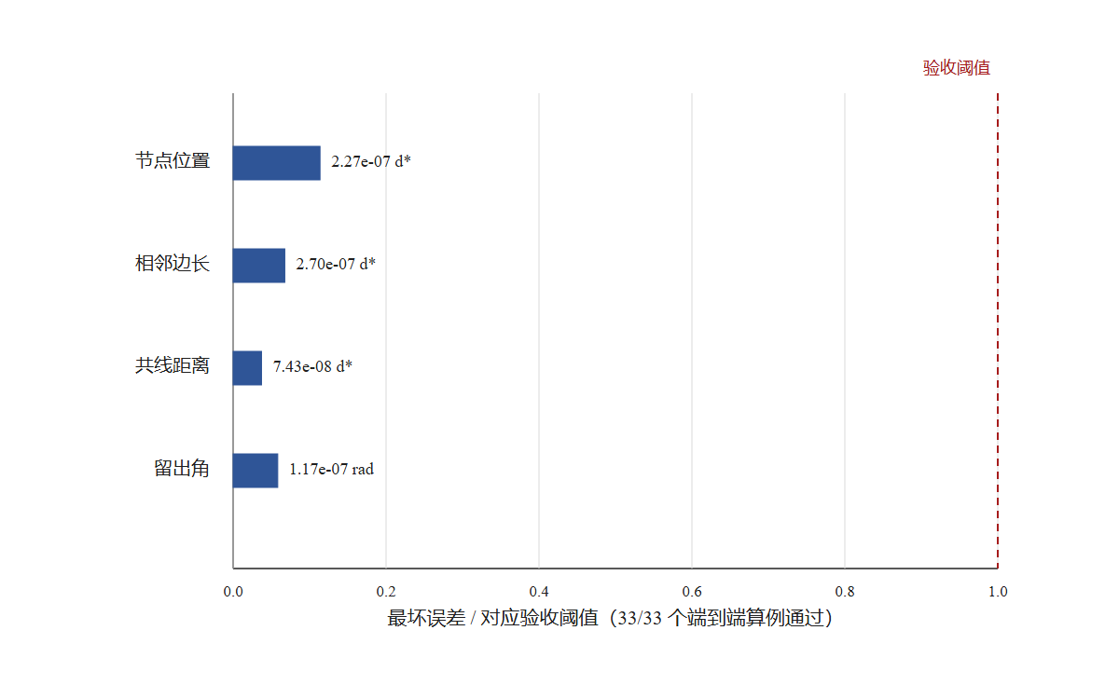
图7 Q2实际端到端调整：尺度基线、交替建锚与十一机归槽
计算内容 | 计算结果
四参考点下的11个目标位置 | 11/11均为局部单一候选
完整端到端调整 | 33/33通过；全部案例先完成固定20个建锚宏周期，再使用FY03/FY04实际终点
最大节点位置误差 | 5.66×10⁻¹⁰d*
最大相邻边长误差 | 5.65×10⁻¹⁰d*
最大共线距离 | 1.70×10⁻¹⁰d*
最大本机检查角残差 | 2.52×10⁻¹⁰ rad（本机留出角约束）
由此可得，在FY11和FY15为无偏差固定尺度参考点，并且各无人机位于目标位置附近的条件下，该方法可以使15架无人机形成相邻边等长且规定直线共线的三角形编队。上述结果为模型计算结果，不能直接看作实际无人机的飞行精度。

六、模型检验与结果分析
为了判断第二问所建立的模型是否能够完成编队调整，本文分别从方向夹角计算、候选位置、多轮局部调整和最终编队形状四个方面进行检验。所有在线移动仍只使用当前接收信号无人机测得的夹角，真实位置只在全部移动结束后用于计算误差。

6.1方向夹角和导数检验
首先对式（18）中的方向夹角进行不变性检验。将同一组无人机位置分别进行平移、旋转、镜像和整体缩放，再重新计算全部方向夹角。变换前后的最大夹角差为8.88×10⁻¹⁶ rad，接近计算中的舍入误差。因此，方向夹角模型满足式（19）给出的不变性。
随后，对局部Jacobian进行检验。分别使用解析求导和式（22）中的中心差分计算相同位置处的导数，两种方法之间的最大误差为7.91×10⁻¹¹，小于预先设定的2×10⁻⁶。由此可得，中心差分能够在局部范围内正确反映夹角随移动方向的变化。^{[7,13]}

6.2候选位置和多解检验
为了检查两个主要夹角是否遗漏其他位置，本文保留定夹角圆在参考点连线两侧的全部分支，并计算所有圆与圆的交点。随后，将每个候选点代回同一接收无人机测得的全部非退化夹角。四参考点建立后，11个目标位置均只保留1个局部候选点，即11/11通过。
另外，使用不调用轨迹圆候选程序的多初值数值求根进行检查，11个位置的根集合均与轨迹圆方法一致。将参考点改为旧的{FY02，FY06，FY08，FY14}后，FY11位置可以得到2个根。这个对照说明，模型能够保留多解，而不是只输出计算中最先得到的一个根。
以上结果只能说明当前四参考点在目标位置附近可以区分11个目标位置，不能说明全平面内一定只有一个解。

6.3局部调整结果检验
式（24）给出的是目标位置附近的一阶结果，因此还需要通过多组局部计算检验实际调整过程。本文分别对FY04和FY03的精确局部调整、有限试探控制以及其余11架无人机的局部调整进行检验，结果如下：
检验项目 | 计算结果 | 检验范围或说明
建锚周期谱半径 | 1.21×10⁻¹⁶ | 可看作舍入误差范围内的0
FY04和FY03精确局部调整 | 720/720通过 | 0.01d*≤r≤0.30d*，最慢8个周期
FY04和FY03有限试探控制 | 256/256通过 | 0.02d*≤r≤0.20d*，最慢15个周期
其余11架无人机局部调整 | 704/704通过 | r≤0.20d*
较大范围压力测试 | 出现2次失败 | r=0.30d*和0.40d*
在r≤0.20d*的检验范围内，其余11架无人机的最大位置误差为2.00×10⁻⁸d*，最大本机检查角残差为3.31×10⁻⁸ rad。由此可得，中心差分和阻尼最小二乘法能够在给定局部范围内计算无人机的移动方向。
但是，在0.30d*和0.40d*的压力测试中出现了2次失败。因此，本节结果只能说明模型在目标位置附近有效，不能说明任意初始位置都一定能够收敛。

6.4端到端编队结果检验
每个端到端算例均先让FY04和FY03完成固定20个本机交替宏周期，再将两架实际终点传给其余11架；从不将其重置为理想位置，也不以真值误差触发提前停止。
共设置33组确定性算例，其中1组没有初始扰动，另外32组使用0.02d*、0.05d*、0.10d*和0.20d*四种扰动半径。13架需要移动的无人机在这些算例中都受到过非零扰动。全部调整完成后，离线计算节点位置误差、相邻边长误差、共线误差和本机检查角残差。设最终位置为p_i，目标位置为q_i，30条相邻边组成集合E，则最大节点位置误差为
$$\begin{aligned}E_{p}=\max_{1≤i≤15}\left\|p_{i}−q_{i}\right\|.（28）\end{aligned}$$
最大相邻边长误差为
$$\begin{aligned}E_{d}=\max_{\left(i,j\right)∈E}\left|\left\|p_{i}−p_{j}\right\|−d^{∗}\right|.（29）\end{aligned}$$
设题目要求的12条最大直线组成集合S，line(L)表示直线L对应的目标直线，则最大共线距离为
$$\begin{aligned}E_{L}=\max_{L∈S}\max_{i∈L}dist\left(p_{i},line\left(L\right)\right).（30）\end{aligned}$$
将未参加主要调整方程的本机夹角作为检查夹角，其最大残差为
$$\begin{aligned}E_{h}=max\left|h_{check}−h_{check}^{∗}\right|.（31）\end{aligned}$$
33组端到端算例全部通过。各项最大误差和预先设定的验收阈值如下：
检验量 | 最大计算结果 | 验收阈值
${\text{p}}_{\text{i}}$节点位置误差E_p | 5.66×10⁻¹⁰d* | 2.00×10⁻⁶d*
${\text{y}}_{ab}$相邻边长误差E_d | 5.65×10⁻¹⁰d* | 4.00×10⁻⁶d*
$\text{ρ}$边长相对标准差 | 不作为本轮端到端主要验收指标 | 作为边长离散程度记录
最大共线距离E_L | 1.70×10⁻¹⁰d* | 2.00×10⁻⁶d*
本机主要/留出角最大残差 | 2.52×10⁻¹⁰ rad | 2.00×10⁻⁶ rad
本机检查角最大残差E_h | 33/33通过；每例固定20个建锚宏周期 | 2.00×10⁻⁶ rad
端到端算例 | 33/33通过 | 所有算例均应通过
33组端到端算例全部通过，且全部执行固定20个建锚宏周期；随后离线验收的最坏节点误差为5.66×10⁻¹⁰d*、最坏边长误差为5.65×10⁻¹⁰d*、最大共线距离为1.70×10⁻¹⁰d*。这些数值是确定性仿真回放结果，而不是现实设备精度。
最终编队的30条相邻边长度接近d*，12条要求直线的共线距离也接近0。因此，端到端结果同时满足相邻边等长和规定无人机共线两个要求。

6.5负对照和适用范围
为了检查检验程序能否发现错误，本文另外设置了负对照。若在跟随无人机调整前，将FY03和FY04的实际建锚终点强行换成理想位置，程序会识别出参考点来源错误。若在最终位置中人为加入(0.02，−0.015)d*的位移，节点误差变为0.025d*，最终几何检验不能通过。由此可得，端到端结果不是直接使用理想目标位置计算得到的。
控制程序中还分别加入真实坐标和其他接收无人机夹角两类错误输入，两种输入都被信息检查拒绝。因此，实际调整使用的信息仍满足“每架接收无人机只使用本机夹角”的要求。
当FY11和FY15的位置加入0.001d*或0.01d*的偏差时，端到端检验不能通过。这说明FY11和FY15无偏差并保持固定是模型需要满足的条件，不能写成参考无人机存在偏差时对结果没有影响。

6.6结果分析
综合以上检验可以看出，方向夹角公式、中心差分Jacobian和阻尼最小二乘调整方法在目标位置附近相互一致。四参考点可以在当前局部范围内排除错误位置，实际建锚误差也能够继续传入后面的11架无人机调整过程。
在可信FY11和FY15基线、目标位置附近、夹角关系不退化和发射信号无人机保持不动的条件下，33组完整算例均形成了相邻边等长且规定直线共线的三角形编队。因此，第二问所建立的模型在给定局部范围内具有可行性。
同时，较大扰动范围内出现的2次失败和参考点偏差检验说明，该模型仍依赖局部初始条件和无偏差尺度参考点。本文的计算误差只能说明模型和程序在设定条件下通过检验，不能直接作为实际无人机的飞行精度，也不能说明任意初始位置都一定能够调整成功。

七、模型评价

7.1模型的优点
（1）模型使用的信息符合题目要求。每架接收信号无人机只使用本机测得的夹角和过去的移动结果。
（2）模型保留定夹角圆两侧的候选位置，并用其余本机夹角筛选，减少只取第一个数值解造成的错误。
（3）各问统一使用方向夹角、角残差和局部Jacobian，模型之间联系清楚，求解过程比较一致。
（4）模型经完整候选、信息隔离与33个固定周期端到端回放验证；最坏节点误差为5.66×10⁻¹⁰d*，但仅代表可信基线、目标邻域和确定性回放。

7.2模型的不足
（1）模型主要适用于目标位置附近。问题二在0.30d*和0.40d*的压力测试中出现2次失败。
（2）模型依赖可靠的固定参考点。FY11和FY15存在位置偏差时，误差会传到后续调整结果中。
（3）模型没有考虑实际飞行中的测角误差、风场和连续运动，因此计算误差不能看作实际飞行精度。
（4）完整候选和匿名编号需要进行有限枚举。当无人机数量增加时，需要检查的编号和几何分支也会增加。

7.3改进方向与推广
当局部调整不稳定时，可以减小试探距离和移动步长，增加阻尼，并重新选择两个主要夹角。
后续可提高固定参考点的校准可靠性，并在取得真实数据后加入测角误差、风场和连续运动过程。

八、结论
本文以严格本地纯方位观测为统一信息边界：Q1(1)给出双侧定夹角圆的完整候选与局部唯一性判定；Q1(2)以完整匿名编号—几何枚举给出m=1的条件化局部最少结论，并保留远端候选；Q1(3)在表1目标邻域完成严格本机双节点交替校正建锚与正九边形回放。
对Q2，可信FY11/FY15基线仅补足共同尺度，FY04/FY03经固定20个本机宏周期后以实际终点形成四参考框架，11架跟随者再独立归槽。33个端到端确定性回放通过最终30条边和12条共线关系验收。所有结论均限于非退化、目标邻域、可信基线与确定性回放；不外推为全局唯一、全局收敛或现实飞行精度。
本文的方向夹角、完整候选和本机调整方法还可用于其他平面编队，但需要重新计算目标夹角并进行检验。

九、参考文献
[1] 辛沙欧, 陈可, 宋震林, 等. 基于纯方位的多无人机协同目标跟踪算法[J]. 电子设计工程, 2021.
[2] 吴龙文, 等. 基于AOA的双机无源定位模型及其解算方法[J]. 系统工程与电子技术, 2020, 42(5): 978-986.
[3] 刘忠. 多站纯方位定位系统的可观测性条件[J]. 海军工程大学学报, 2004, 16(1): 18-21.
[4] 关于P3P问题解的唯一性条件的几点讨论[J]. 计算机学报, 2003.
[5] 被动定位系统中的方位数据关联[J]. 系统工程与电子技术, 2003(3): 281-283.
[6] 孙文涵, 鲜斌. 基于方位信息的无人机编队控制设计与验证[J]. 控制理论与应用, 2023, 40(9): 1537-1546.
[7] P3P位姿测量方法的误差分析[J]. 计算机工程与应用, 2008, 44(18): 239-242.
[8] Jing Y, Wan P, Dai J. Angle-Based Sensor Network Localization[J]. IEEE Transactions on Automatic Control, 2022, 67(2): 840-855.
[9] Zhao S, Zelazo D. Bearing Rigidity and Almost Global Bearing-Only Formation Stabilization[J]. IEEE Transactions on Automatic Control, 2016, 61(5): 1255-1268.
[10] Ground and Aerial Mutual Localization Using Anonymous Relative-Bearing Measurements[J]. IEEE Transactions on Robotics, 2016, 32(5): 1133-1151.
[11] Complete Solution Classification for the Perspective-Three-Point Problem[J]. IEEE TPAMI, 2003, 25(8): 930-943.
[12] Network Localization from Relative Bearing Measurements[C]//IROS. 2014.
[13] Bearings-only Target Localization Using Total Least Squares[J]. Signal Processing, 2005, 85(9): 1695-1710.
[14] Advani R, Weile D. Position and orientation inference via on-board triangulation[J]. PLOS ONE, 2017, 12(6): e0180089.
[15] Ligas M. Simple Solution to the Three Point Resection Problem[J]. Journal of Surveying Engineering, 2013, 139(3): 120-125.

附录A 支撑材料清单
为保证复核可追溯性，随附材料只列出仓库中实际存在的正式接口；完整源代码不在论文正文重复排印。
Q1(1)：src/q1_1_geometry.py；tests/q1_1_minimum_gate.py；results/q1_1/q1_1_minimum_gate.json。
Q1(2)：src/q1_2_identity.py；tests/q1_2_minimum_gate.py；results/q1_2/q1_2_minimum_gate.json。
Q1(3)：src/q1_3_adjustment.py；src/q1_3_evaluator.py；tests/q1_3_program_gate.py；results/q1_3/q1_3_program_gate.json。
Q2：src/q2_geometry.py；src/q2_adjustment.py；src/q2_evaluator.py；tests/q2_program_gate.py；results/q2/q2_program_gate.json。
正式说明：model_contract/、results/、human_check/与paper_handoff/中对应的Q1/Q2正式文件。

